ПРИЛОЖЕНИЕ№4
Задание: подготовить материал о службе Министерства обороны представленной в геральдическом знаке? Вид деятельности данной службы? Какие учебные заведения готовят специалистов для данной военной службы?

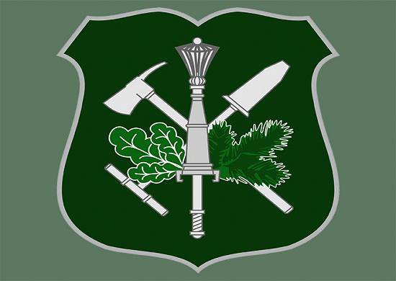
Геральдический совет при Президенте Российской Федерации утвердил разработанную Военно-геральдической службой эмблему нового органа военного управления Министерства обороны.
Эмблема сформирована в соответствии с общей концепцией построения знаков различия по принадлежности к органам военного управления. В нее вошли следующие геральдические элементы: шестопер (символ военного руководства и управления), еловая и дубовая ветви (символ лесных насаждений), пожарный ствол и топор-кирка (символизирую охрану лесов от пожаров) и лесопосадочная лопата (символ воспроизводства и разведения лесов).

Задание: составить информационную справку о лесах Иркутской области, вписав в текс пропущенные цифры.

Информационная справка
Около _____ млн. га территории Иркутской области покрыто лесом. Преобладают в основном сосновые и лиственные леса, они богаты пушным зверем: колонком, ондатрой, соболем, белкой и горностаем.
На территории Иркутской области сохранились участки степной растительности; в горах - кедровый стланик и горная тундра.
Запасы древесины составляют более _____ млрд. м³ (11% всех запасов России), из которых около половины хвойных и _____% спелых и перестойных.
Потенциал флоры включает _____ вида высших сосудистых растений, из них 605 видов лекарственных.
Земельный фонд Иркутской области составляют _____ млн. га, из них ____% покрыто лесами, _____% занято промышленностью и объектами производственной инфраструктуры, _____% находится в пользовании предприятий и хозяйств, занимающихся сельскохозяйственным производством.
На территории области распространены преимущественно таежные почвы.
Богат и разнообразен животный мир. Он представлен _____ видами млекопитающих, 300 видами птиц, 6 видами пресмыкающихся, 5 видами земноводных. Ихтиофауна водоемов области представлена 57 видами рыб. Основными промысловыми видами являются: омуль, лещ, пелядь, щука, сиг, хариус, ленок, плотва и др. Ежегодный вылов рыбы достигает более тысячи тонн, 2/3 из которых приходится на озеро Байкал.

Информационная справка
Около 66,8 млн. га территории Иркутской области покрыто лесом. Преобладают в основном сосновые и лиственные леса, они богаты пушным зверем: колонком, ондатрой, соболем, белкой и горностаем.
На территории Иркутской области сохранились участки степной растительности; в горах - кедровый стланик и горная тундра.
Запасы древесины составляют более 8,3 млрд. м³ (11% всех запасов России), из которых около половины хвойных и 57% спелых и перестойных.
Потенциал флоры включает 1 733 вида высших сосудистых растений, из них 605 видов лекарственных.
Земельный фонд Иркутской области составляют 77,5 млн. га, из них 86% покрыто лесами, 2,2% занято промышленностью и объектами производственной инфраструктуры, 6,6% находится в пользовании предприятий и хозяйств, занимающихся сельскохозяйственным производством.
На территории области распространены преимущественно таежные почвы.
Богат и разнообразен животный мир. Он представлен 68 видами млекопитающих, 300 видами птиц, 6 видами пресмыкающихся, 5 видами земноводных. Ихтиофауна водоемов области представлена 57 видами рыб. Основными промысловыми видами являются: омуль, лещ, пелядь, щука, сиг, хариус, ленок, плотва и др. Ежегодный вылов рыбы достигает более тысячи тонн, 2/3 из которых приходится на озеро Байкал.

